***ГКОУ «Ретлобская СОШ» РД.******ОТЧЕТ******о проведении урока «Права человека»***Задачи:

* ознакомить учащихся с содержанием Всеобщей декларации прав человека, ее основными принципами и задачами;
* формирование уважения к основным общечеловеческим ценностям, заключенным во Всеобщей декларации прав человека.

**В школе прошли уроки «Права человека»:**

1. **«Права ученика и его обязанности» (5 кл). Первоклассники узнали о своих правах, обязанностях в системе государства и о правах, обязанностях гражданина России.**
2. **Учебно-игровое занятие «На что имеем право» (6 кл), где дети получили первоначальные знания, возможность почувствовать себя ответственным гражданином своей страны.**
3. **Учащиеся 7-8 кл. во время игры «Разрешается – запрещается» получили правовые знания, возможность почувствовать себя ответственными гражданами своей страны.**
4. **В 5, 6 классах на уроке школьники ознакомились с содержанием Всеобщей декларации прав человека, ее основными принципами и задачами.**
5. **Учащиеся 8-10 класса ознакомились с историческими периодами формирования современной концепции прав человека. Какие основополагающие международные документы развили и конкретизировали принципы, провозглашенные Декларацией.**
6. **Для учащихся 7 – 11 классов учитель обществознания прочитал лекцию «Декларация прав человека» история создания, где учащиеся познакомились с Декларацией прав человека, историей ее создания, деятельностью международных организаций ООН и СБ ООН.**

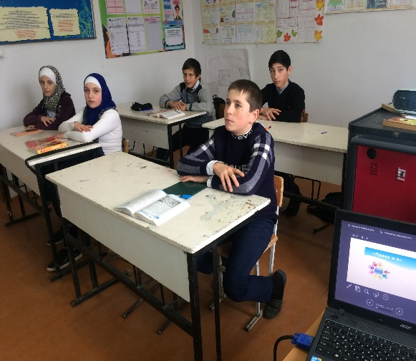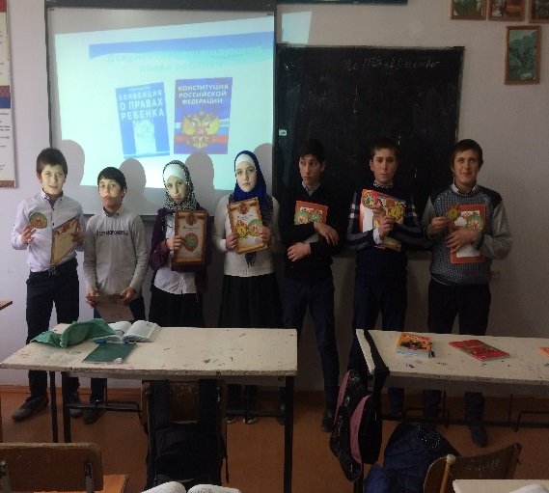

Вывод: Мы живем в гражданском обществе и поэтому должны понимать необходимость образования и просвещения в области прав человека. Учиться принимать правильные решения в различных жизненных ситуациях, контролировать свое поведение в общении с другими людьми.   
  
 **Провел учитель истории и обществознания: Магомедова Л.А**